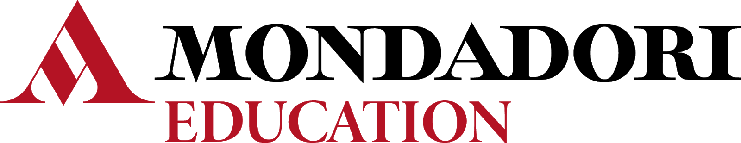
Per l’anno scolastico______________ nella classe ______________ si propone l’adozione del testo:
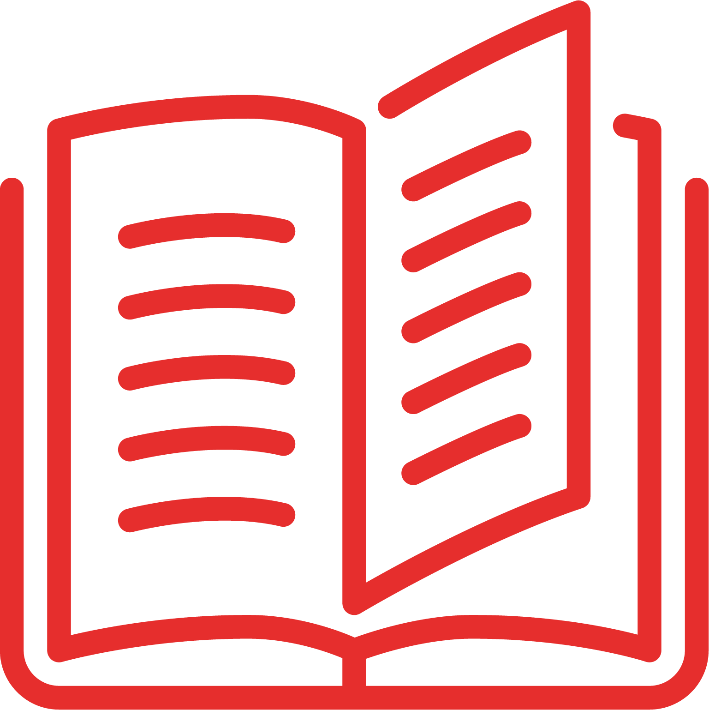

F. Tottola, A. Allegrezza, M. Righetti: Chimica PLUS. Ambiente, realtà, cittadinanza
A.Mondadori Scuola, 2021

Configurazione:

Volume + HUB Young + Contenuti Digitali Integrativi, pp.288 9788824796484
€ 20,80
Guida per il docente, pp. 352 9788824796538

In sostituzione del testo in uso________________________________________ per i seguenti motivi:

Le caratteristiche del testo, che ne rendono opportuna la scelta in relazione agli obiettivi da perseguire, ai programmi di insegnamento, agli obiettivi della programmazione didattica ed educativa sono così riassumibili in relazione ai criteri di valutazione assunti dal Collegio dei Docenti.

- Il testo permette di anticipare cenni di Nomenclatura al biennio.
- L’aspetto sperimentale della disciplina è preso in carico da appositi box illustrati e commentati all’interno della parte teorica e da 12 pagine finali dedicate a schede per le attività di Laboratorio.
- La motivazione allo studio, in ottica STEM, viene perseguita attraverso il coinvolgimento di testimonial del mondo reale, giovani ricercatori, intervistati in apertura di sezione, che raccontano su carta e in video l’oggetto della loro ricerca.
- La classe capovolta proposta in avvio di capitolo poggia sempre su di un video e permette di impostare la lezione in modo digitalmente integrato.
- Puntellano la teoria numerosi esercizi svolti, organizzati secondo una sequenza risolutiva ricorrente e schematica, così come gli immediati apparati di verifica Mettiti alla prova e il glossario dei vocaboli in lingua inglese.
- Esulano dal profilo principale e offrono una visione più ampia le schede Chimica e realtà e Chimica e ambiente, queste ultime legate al tema della sostenibilità, uno dei tre pilastri della nuova Educazione civica.
- Lo strumento inclusivo per ripercorrere il contenuto del capitolo in modo al contempo visuale e ad alta leggibilità è il percorso di fine capitolo Guarda e ripassa, corredato da contenuti digitali per una fruizione parallela cartacea e digitale.
- Il ricchissimo eserciziario, suddiviso in Conoscenze, Abilità e Competenze prosegue in digitale sulla piattaforma HubTest Chimica e comprende sempre con un Compito di realtà.
- L’opera, concepita nel solco della Didattica Digitale Integrata, fornisce al docente il necessario per attuare una didattica innovativa tramite strumenti digitali efficaci per la disciplina.

Il Corso risponde alle linee guida relative alla Didattica Digitale Integrata (DM 89 del 7 agosto 2020 recante “Adozione delle Linee Guida sulla Didattica digitale integrata, di cui al DM 39/2020”).
Il Corso è un “libro misto”, costituito di un testo in versione cartacea accompagnato da Contenuti Digitali Integrativi (DM 781/2013; convertito in legge con DL 104/2013), ed è in linea con le nuove Indicazioni nazionali per i Licei.

